**市公安局举行新闻发布会解读《淮安市公安机关助企纾困十六项措施》 上线发布网办中心**



　　为进一步优化营商环境、服务保障“六稳”“六保”措施， 9月3日上午，市公安局新闻发布会，现场解读《淮安市公安机关助企纾困十六项措施》，上线发布网办中心，副市长、公安局长赵立宏出席仪式并讲话，省公安厅办公室（行政审批处）副主任、一级高级警长董兵，市委营商办副主任张文兵，市行政审批局副局长陈照新参加活动，市公安局副局长丁锐主持仪式。

　　在仪式上，赵立宏同志通报了近年来全市公安机关政务服务创新举措，详细解读《淮安市公安机关助企纾困十六项措施》，介绍了市公安局网办中心服务功能和特点，要求全市公安机关继续围绕省厅、市委市政府系列部署要求，进一步深化公安“放管服”改革、优化营商环境建设，在持续升级网上服务的基础上，推出更多惠企便民亮点品牌，争当高质量高水平服务大局、服务民生、服务发展的排头兵，为我市全面建设长三角北部现代化中心城市贡献公安力量。

　　仪式结束后，企业家代表实地参观了市公安局网办中心，听取了网办中心工作情况介绍，并体验了部分网办事项功能演示。

市公安局相关部门主要负责同志，市区各分局分管负责同志，政务服务管理支队全体民警，媒体记者参加活动。

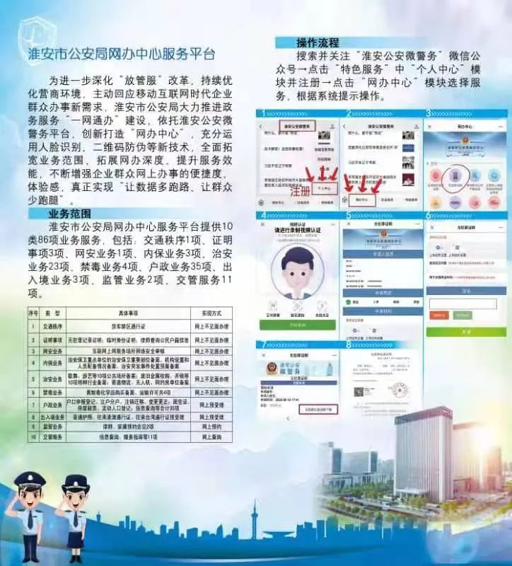

为进一步深化“放管服”改革，持续优化营商环境，主动回应移动互联网时代企业群众办事新需求，淮安市公安局大力推进政务服务“一网通办”建设，依托淮安公安微警务平台，创新打造“网办中心”，充分运用人脸识别、二维码防伪等新技术，全面拓宽业务范围、拓展网办深度、提升服务效能，不断增强企业群众网上办事的便捷度、体验感，真正实现“让数据多跑路、让群众少跑腿”。

业务范围

淮安市公安局网办中心服务平台提供10类86项业务服务，包括：交通秩序1项、证明事项3项、网安业务1项、内保业务3项、治安业务23项、禁毒业务4项、户政业务35项、出入境业务3项、监管业务2项、交管服务11项。

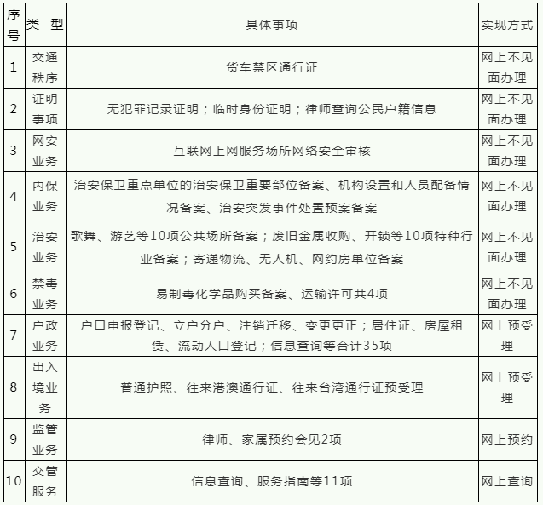

操作流程

　　搜索关注“淮安公安微警务”微信公众号，点击“特色服务”中“个人中心”模块并注册，点击“网办中心”模块选择服务，根据系统提示操作。

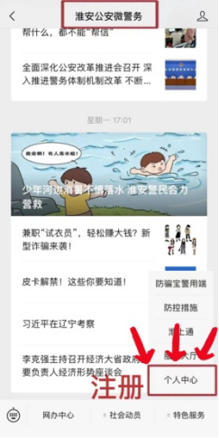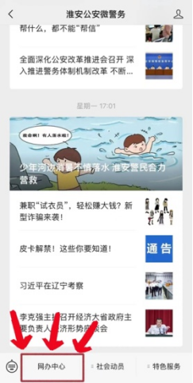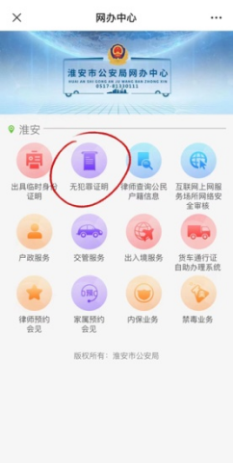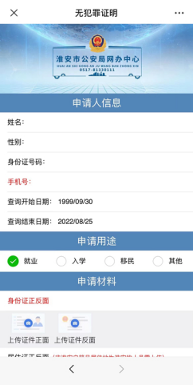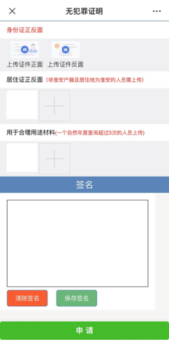 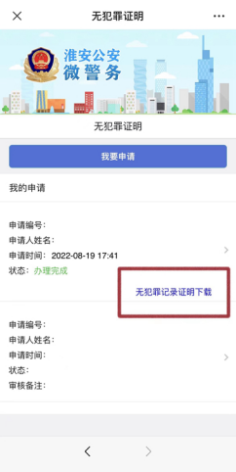 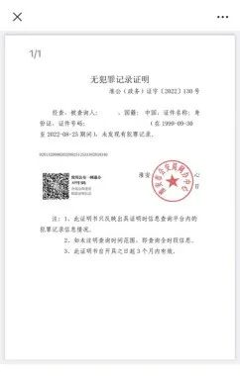

（以开具无犯罪记录证明为例）

服务热线

0517-81330111